Лабораторная работа №13
  - Программирование в командном процессоре ОС UNIX. Ветвления и циклы
Давид Майкл Фрэнсис (1032249023)
Аннотация
В данном отчёте представлены результаты выполнения лабораторной работы по теме «Программирование в командном процессоре ОС UNIX. Ветвления и циклы».
Описана разработка командных файлов bash с использованием getopts, условных операторов if и case, циклов for, а также взаимодействие командного файла с программой на языке Си через код завершения процесса.
Сделаны выводы о достижении поставленной цели.
Содержание

1. Введение

1.1 Актуальность
По мере усложнения задач автоматизации простого последовательного выполнения команд в скрипте становится недостаточно — требуются управляющие конструкции ветвления и циклов, а также структурированный разбор параметров командной строки. Эти возможности bash являются продолжением базовых навыков написания скриптов и необходимы для разработки по-настоящему полезных инструментов командной строки.

1.2 Цель работы
Изучить основы программирования в оболочке ОС UNIX. Научиться писать более сложные командные файлы с использованием логических управляющих конструкций и циклов.

1.3 Задачи
- изучить команду getopts для разбора именованных параметров командной строки;
- написать скрипт анализа аргументов и поиска текста с помощью grep;
- написать программу на языке Си и командный файл, анализирующий код её завершения;
- написать скрипт создания и удаления файлов в цикле;
- написать скрипт архивации файлов, в том числе по критерию времени последнего изменения.

1.4 Объект и предмет исследования
Объектом исследования является командная оболочка bash операционной системы семейства UNIX. Предметом исследования выступает процесс разработки командных файлов с использованием управляющих конструкций ветвления (if, case) и циклов (for), разбора параметров командной строки средствами getopts, а также анализа кодов завершения процессов.

1.5 Методы исследования
Работа выполнялась практическим методом — путём написания и выполнения bash-скриптов, в том числе взаимодействующих с программой, написанной на языке Си.

1.6 Схема выполнения работы
На рис. 1 представлена общая последовательность действий при выполнении работы.


Рисунок 1: Блок-схема выполнения лабораторной работы

2. Теоретическая часть
Команда getopts предназначена для структурированного разбора именованных ключей командной строки [1]. Она считывает ключи по одному в цикле while, а их значения — в переменную OPTARG; обработка каждого ключа обычно выполняется оператором case. Такой подход значительно надёжнее ручного разбора позиционных параметров ($1, $2, …), особенно когда скрипт принимает несколько необязательных ключей в произвольном порядке.
Оператор case выполняет выбор из нескольких вариантов на основе значения переменной или кода завершения и часто используется как более наглядная альтернатива цепочке if/elif. Любая запущенная программа — как встроенная команда shell, так и внешняя программа, например скомпилированная из кода на языке Си, — завершается с кодом завершения (exit status), доступным в переменной $? сразу после её выполнения. Код 0 по соглашению означает успешное завершение, любое ненулевое значение — тот или иной вид ошибки или особого состояния, определяемого самой программой через функцию exit(n).
Цикл for, при переборе значений, полученных подстановкой команды (например, for i in $(seq 1 $N)), позволяет выполнить тело цикла фиксированное число раз — удобный приём для задач вида «создать N файлов». Команда find в сочетании с tar через ключ -T - позволяет передать список файлов, отобранных по произвольному критерию (например, -mtime -7 — изменённых менее чем за 7 дней), непосредственно в архиватор.

3. Материалы и методы
Для выполнения работы использовались операционная система семейства Linux, командная оболочка bash, компилятор gcc, а также утилиты getopts, grep, tar, find и seq.

4. Выполнение лабораторной работы

4.1 Задание 1. Командный файл с использованием getopts и grep
Был создан командный файл search.sh, который анализирует командную строку с ключами -i (входной файл), -o (выходной файл), -p (шаблон поиска), -C (не различать регистр) и -n (выводить номера строк), после чего выполняет поиск в указанном файле с помощью команды grep (рис. 2).
#!/bin/bash
inputfile=""
outputfile=""
pattern=""
case_flag=""
line_flag=""
while getopts "i:o:p:Cn" opt
do
case $opt in
i) inputfile=$OPTARG;;
o) outputfile=$OPTARG;;
p) pattern=$OPTARG;;
C) case_flag="-i";;
n) line_flag="-n";;
*) echo "Unknown option: $opt";;
esac
done
if [ -z "$inputfile" ] || [ -z "$pattern" ]
then
echo "Error: input file and pattern are required"
exit 1
fi
if [ -n "$outputfile" ]
then
grep $case_flag $line_flag "$pattern" "$inputfile" > "$outputfile"
echo "Results saved to $outputfile"
else
grep $case_flag $line_flag "$pattern" "$inputfile"
fi
Рисунок 2: Выполнение search.sh

4.2 Задание 2. Программа на языке Си и командный файл
Была написана программа на языке Си check_number.c, которая считывает число, определяет его знак и завершается с соответствующим кодом через функцию exit(n). Командный файл check.sh запускает эту программу и с помощью переменной $? анализирует код завершения, выводя сообщение о знаке введённого числа (рис. 3).
Программа на языке Си:
#include <stdio.h>
#include <stdlib.h>
int main() {
int n;
printf("Enter a number: ");
scanf("%d", &n);
if (n > 0) {
exit(1);
} else if (n < 0) {
exit(2);
} else {
exit(0);
}
}
Командный файл:
#!/bin/bash
./check_number
result=$?
case $result in
0) echo "The number is equal to zero";;
1) echo "The number is greater than zero";;
2) echo "The number is less than zero";;
esac
Компиляция и запуск:
gcc check_number.c -o check_number
chmod +x check.sh
./check.sh
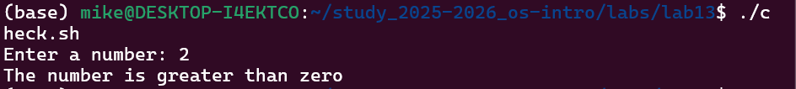
Рисунок 3: Выполнение check.sh

4.3 Задание 3. Командный файл для создания и удаления файлов
Был создан командный файл files.sh, который принимает в качестве аргументов действие (create или delete) и число N, после чего создаёт или удаляет файлы, пронумерованные от 1 до N, с расширением .tmp (рис. 4).
#!/bin/bash
action=$1
N=$2
if [ "$action" = "create" ]
then
for i in $(seq 1 $N)
do
touch "$i.tmp"
echo "Created $i.tmp"
done
elif [ "$action" = "delete" ]
then
for i in $(seq 1 $N)
do
if test -f "$i.tmp"
then
rm "$i.tmp"
echo "Deleted $i.tmp"
fi
done
else
echo "Usage: ./files.sh create N or ./files.sh delete N"
fi
Запуск:
chmod +x files.sh
# Создание файлов
./files.sh create 5
# Удаление файлов
./files.sh delete 5
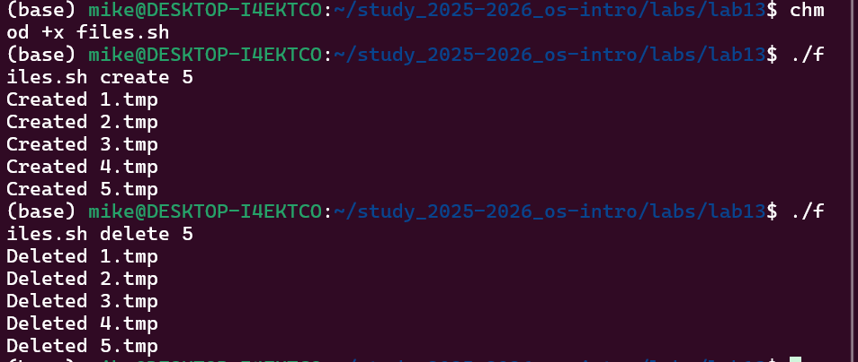
Рисунок 4: Выполнение files.sh

4.4 Задание 4. Командный файл для архивации с помощью tar и find
Был создан командный файл archive.sh, который архивирует все файлы в указанной директории с помощью команды tar, а также отдельно архивирует только те файлы, которые были изменены менее недели назад, используя команду find в связке с tar -T -.
#!/bin/bash
dir=$1
if [ -z "$dir" ]
then
echo "Error: please specify a directory"
exit 1
fi
# Архивировать все файлы в директории
tar -czvf archive_all.tar.gz "$dir"
echo "All files archived to archive_all.tar.gz"
# Архивировать только файлы, изменённые менее недели назад
find "$dir" -mtime -7 -type f | tar -czvf archive_week.tar.gz -T -
echo "Files modified in last 7 days archived to archive_week.tar.gz"
Запуск:
chmod +x archive.sh
./archive.sh /home/user

5. Результаты
В результате выполнения работы были написаны четыре командных файла bash и одна программа на языке Си:
- search.sh — разбирает именованные ключи командной строки через getopts и выполняет поиск с помощью grep;
- check_number.c и check.sh — демонстрируют передачу результата между программой на Си и bash-скриптом через код завершения процесса;
- files.sh — создаёт и удаляет заданное число файлов в цикле for;
- archive.sh — архивирует все файлы каталога, а также отдельно файлы, изменённые за последнюю неделю.
Все скрипты были успешно выполнены с ожидаемым результатом.

6. Обсуждение результатов
Задание 2 наглядно демонстрирует, что код завершения процесса ($?) — универсальный механизм взаимодействия между программами независимо от языка, на котором они написаны: программа на Си сообщает результат через exit(n), а bash-скрипт интерпретирует это значение оператором case, не зная ничего о внутренней логике программы. Использование getopts в задании 1 по сравнению с обработкой позиционных параметров (как в более ранних лабораторных работах) показывает, что структурированный разбор ключей существенно упрощает добавление новых необязательных флагов без изменения порядка вызова скрипта.

7. Заключение
В ходе выполнения лабораторной работы были изучены более сложные конструкции программирования в командной оболочке bash. Были написаны командные файлы с использованием команды getopts для анализа аргументов командной строки, условных операторов if и case, цикла for, а также команд tar и find для архивации файлов. Получены практические навыки написания сложных командных файлов с ветвлениями и циклами.
Поставленная цель работы достигнута.

Ответы на контрольные вопросы
1. Предназначение команды getopts
Команда getopts используется для синтаксического анализа параметров командной строки. Она считывает ключи по одному и сохраняет их в переменную. Как правило, используется в цикле while совместно с оператором case для обработки каждого ключа.
2. Отношение метасимволов к генерации имён файлов
Метасимволы *, ? и [c1-c2] используются для генерации имён файлов по шаблону. Например, *.txt соответствует всем файлам с расширением .txt, ? соответствует любому одному символу, а [a-z]* соответствует любому файлу, начинающемуся со строчной буквы латинского алфавита.
3. Операторы управления действиями
- if/then/elif/else/fi — условное ветвление;
- for — цикл по списку значений;
- while — цикл, пока условие истинно;
- until — цикл, пока условие ложно;
- case — выбор из нескольких вариантов.
4. Операторы для прерывания цикла
- break — полностью завершает выполнение цикла;
- continue — пропускает текущую итерацию и переходит к следующей.
5. Назначение команд false и true
- true — всегда возвращает код завершения 0 (истина);
- false — всегда возвращает ненулевой код завершения (ложь).
Используются для создания бесконечных циклов или управления условиями, например while true создаёт бесконечный цикл.
6. Что означает строка if test -f man$s/$i.$s
Эта строка проверяет, существует ли обычный файл по пути man$s/$i.$s, где $s и $i — переменные, подставляемые в путь. Команда test -f возвращает истину, если указанный путь существует и является обычным файлом, а не каталогом.
7. Различия между конструкциями while и until
- while — выполняет тело цикла, пока условие истинно (код завершения 0);
- until — выполняет тело цикла, пока условие ложно (ненулевой код завершения).
Они противоположны друг другу: while true выполняется бесконечно, until false также выполняется бесконечно.

Список литературы
1. Shotts W. E. The Linux Command Line: A Complete Introduction. 2-е изд. No Starch Press, 2019.

